**Gateau au Fromage Blanc sans pate facile et rapide**

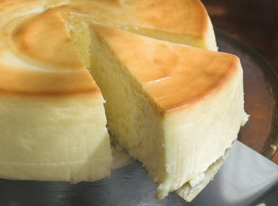

Préambule : Le gâteau au fromage blanc sans pâte, plus communément appelé « cheesecake » par les américains, est une spécialité typiquement anglo-saxonne.

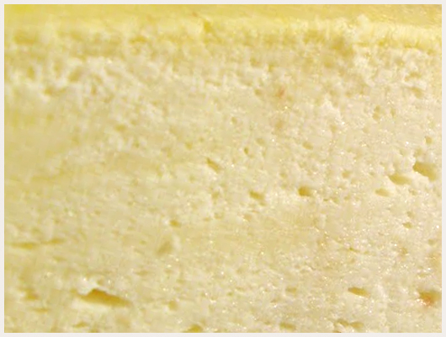

Préparation : 15 mn - Cuisson : 40 mn  
**Ingrédients pour 4 personnes :**

* 450 g de [fromage blanc](http://gateau.com/recette-gateau-avec-fromage-blanc),
* 180 g de [sucre](http://gateau.com/recette-gateau-avec-sucre) en poudre,
* [5 oeufs](http://gateau.com/recette-gateau-avec-5-oeufs),
* 50 g de [farine](http://gateau.com/recette-gateau-avec-farine),
* un [citron](http://gateau.com/recette-gateau-avec-citron),
* un peu de [beurre](http://gateau.com/recette-gateau-avec-beurre),
* deux pincées de [sel](http://gateau.com/recette-gateau-avec-sel)

**Préparation :**

1Préchauffez votre four à 180°C. Beurrez et farinez votre moule.

2Lavez et brossez le citron. Épluchez-le pour récupérer le zeste.

3Séparez les jaunes des blancs d'oeufs. Battez les jaunes avec le sucre. Le mélange devrait blanchir et devenir mousseux. Ensuite, incorporez le zeste de citron, la farine, le fromage blanc et la pincée de sel. Mélangez jusqu'à ce que cette crème soit bien homogène.

4Montez vos blancs en neige avec une pincée de sel dans un récipient bien froid. Cela fonctionne mieux si vos blancs sont très froids aussi. Incorporez les blancs en neige dans la préparation au fromage blanc, tout en douceur.

5Versez dans le moule et enfournez pendant 40 minutes à mi-hauteur. Laissez refroidir le gâteau, démoulez-le et placez-le au réfrigérateur pour le consommer d'ici 4 heures ou seulement le lendemain.